|  |  |
| --- | --- |
| Rīgā, 22.03.2023 | Nr. NOS/2023-1693 |

Vides pārraudzības valsts birojam

vpvb@vpvb.gov.lv

Par ietekmes uz vidi novērtējuma

sabiedrisko apspriešanu

smilts ieguvei nekustamajos īpašumos

“Ūdenskrātuve “Asni”” un “Ādažu novada meži”

Valsts aizsardzības militāro objektu un iepirkumu centrs (turpmāk – Centrs), iepazinās ar ietekmes uz vidi novērtējumu derīgo izrakteņu ieguvei atradnē “Asni” īpašumos “Ūdenskrātuve “Asni”” un “Ādažu novada meži” Ādažu pagastā (turpmāk - IVN), kā arī piedalījās 16.03.2023.sabiedriskajā apriešanā.

Centrs pamatojoties uz Ministru kabineta 15.12.2009. noteikumiem Nr.1418 “Valsts aizsardzības militāro objektu un iepirkumu centra nolikums” veic Aizsardzības ministrijas valdījumā esošā nekustamā īpašuma, tajā skaitā valsts militārās aizsardzības objektu un valsts meža zemes, apsaimniekošanu un pārvaldīšanu, valsts militārās aizsardzības objektu būvniecības organizēšanu un vides aizsardzības pasākumu veikšanu valsts militārās aizsardzības objektos.

Centrs, izvērtējot IVN atradnē “Asni”, norāda sekojošo:

1. Nav raksturota plānotās saimnieciskās darbības ietekme (smilts un grants derīgo izrakteņu ieguve) uz 280 m attālumā esošā aizsargājamā ainavu apvidus “Ādaži” gruntsūdens izmaiņām, pēc tam, kad būs veikta derīgo izrakteņu ieguve.
2. Nav minēts, kādi potenciālie kompensējošie pasākumi būtu jāveic, lai nodrošinātu piemērotas ligzdošanas vietas tādām putnu sugām, kā sila cīrulis un stepes čipste, pēc tam, kad tiks iznīcināti šīm putnu sugām piemērotie ligzdošanas apstākļi, proti, norokot ar lakstaugiem bagātos pelēko kāpu (2130*) un piejūras zemienes smiltāju līdzenumu sausu virsāju (2320) biotopus.
3. Nav izvērtēti citi alternatīvi maršruti, pa kuriem tiks transportēti derīgie izrakteņi. IVN ir norādīts tikai viens autoceļa izmantošanas variants un līdz ar to nav iespējams izvērtēt, kāda alternatīva ir piemērotāka derīgo izrakteņu transportēšanai vērtējot to kopējā kontekstā ar Ādažu militāro poligonu.
4. Izvērtēt kā konkrēti plānotā smilts ieguve radīs/neradīs apdraudējumu un ierobežos Ādažu militārā poligona izmantošanas primāro mērķi - valsts aizsardzības uzdevumu veikšanu, jo nekustamie īpašumi “Ūdenskrātuve “Asni”” un “Ādažu novada meži” robežojas ar Ādažu militārā poligona teritoriju. Tā kā, Ādažu militārais poligons ir lielākais Latvijā un tiek izmantots kaujas šaušanas apmācībām visu gadu, drošības apsvērumu dēļ, apmācību laikā nekustamo īpašumu “Ūdenskrātuve “Asni”” un “Ādažu novada meži” izmantošana var tikt būtiski ierobežota.

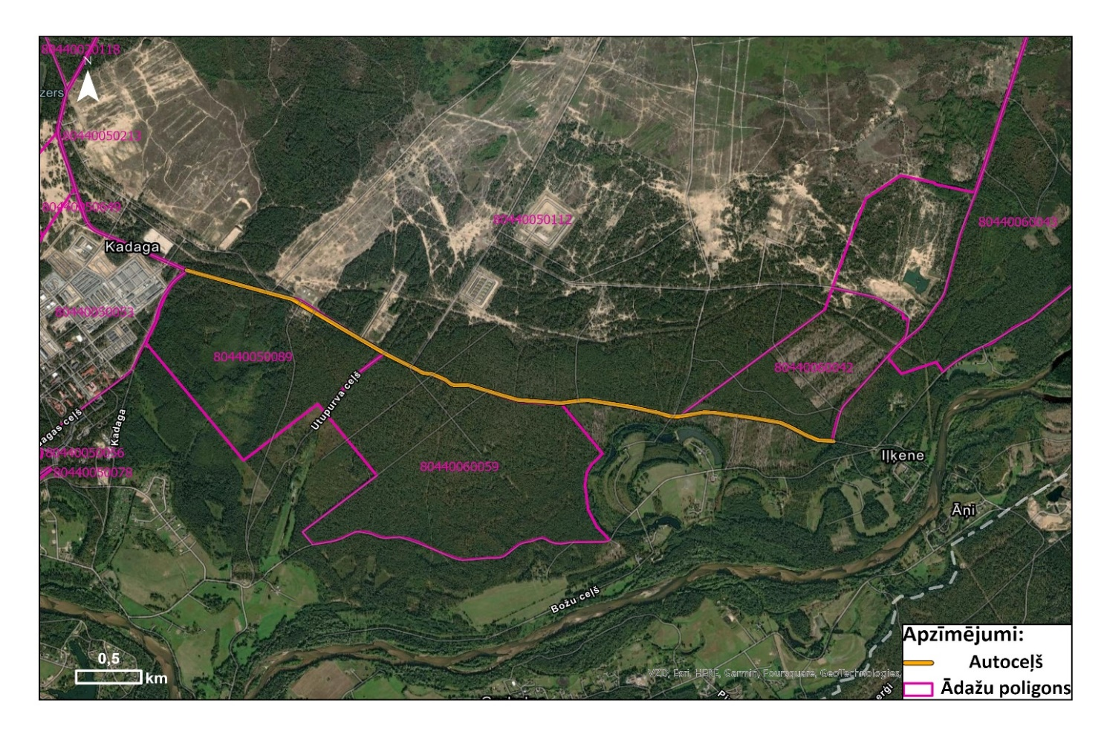Centrs informē, ka attēlā Nr. 1 redzamais autoceļa posms šķērso Ādažu militārā poligona teritoriju, kas nozīmē, ka valsts aizsardzības uzdevumu veikšanas laikā pēc nepieciešamības saskaņā ar Nacionālo bruņoto spēku likumā noteiktajām tiesībām var tikt ierobežota transporta kustība pa šo ceļu. Aicinām izskatīt un izvērtējumā iekļaut alternatīvu smilts izvešanai arī pa Vecštāles ceļu, ja nav iespējams izmantot Iļķenes ceļu.

Attēls Nr.1.

Vadītājs I.Vucāns

Grosberga 22410226

magdalena.grosberga@vamoic.gov.lv

Dortāne 26111539

[dana.dortane@vamoic.gov.lv](mailto:dana.dortane@vamoic.gov.lv)

ŠIS DOKUMENTS IR ELEKTRONISKI PARAKSTĪTS AR DROŠU ELEKTRONISKO PARAKSTU

IVARS VUCĀNS

Laika zīmoga uzlikšanas laiks:22.03.2023 12:27:59 EET